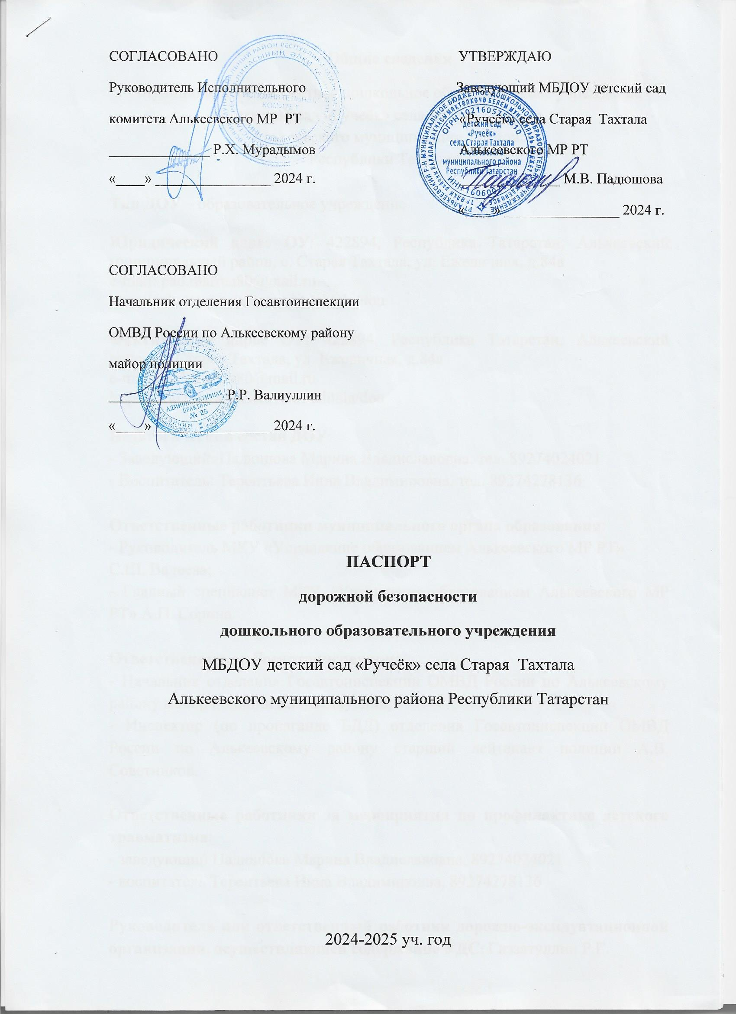

Общие сведения
Муниципальное бюджетное дошкольное образовательное учреждение детский сад «Ручеёк» села Старая Тахтала
Алькеевского муниципального района
Республики Татарстан

Тип ДОУ – образовательное учреждение

Юридический адрес ОУ: 422894, Республика Татарстан, Алькеевский муниципальный район, с. Старая Тахтала, ул. Ежевичная, д.84а
e-mail: pad.marina80@mail.ru
https://edu.tatar.ru/alkeevo/st-tahtala/dou

Фактический адрес ОУ: 422894, Республика Татарстан, Алькеевский район, с. Старая Тахтала, ул. Ежевичная, д.84а
e-mail: pad.marina80@mail.ru
https://edu.tatar.ru/alkeevo/st-tahtala/dou

Педагогический состав ДОУ:
- Заведующий: Падюшова Марина Владиславовна, тел. 89274024021
- Воспитатель: Терентьева Инна Владимировна, тел. 89274278136

Ответственные работники муниципального органа образования:
- Руководитель МКУ «Управление образованием Алькеевского МР РТ»
С.Ш. Валеева;
- Главный специалист МКУ «Управление образованием Алькеевского МР РТ» А.П. Сорина.

Ответственные от Госавтоинспекции:
- Начальник отделения Госавтоинспекции ОМВД России по Алькеевскому району майор полиции Р.Р. Валиуллин;
- Инспектор (по пропаганде БДД) отделения Госавтоинспекции ОМВД России по Алькеевскому району старший лейтенант полиции А.В. Советников.

Ответственные работники за мероприятия по профилактике детского травматизма:
- заведующий Падюшова Марина Владиславовна, 89274024021
- воспитатель Терентьева Инна Владимировна, 89274278136

Руководитель или ответственный работник дорожно-эксплуатационной организации, осуществляющей содержание УДС: Гиззатуллин Р.Г.

Руководитель или ответственный работник дорожно-эксплуатационной организации, осуществляющей содержание ТСОДД: _________________

Количество воспитанников: 6

Наличие уголка по БДД: имеется

Наличие класса по БДД: нет

Наличие автогородка (площадки) по БДД: нет

Телефоны оперативных служб:
Единая дежурная диспетчерская служба – «01»
- - пожарная охрана и спасатели;
- - полиция;
- - скорая помощь;
- - аварийная газовая служба.

МТС, Мегафон - 010 - пожарная охрана и спасатели;
020 - полиция;
030 - скорая помощь;
040 - аварийная газовая служба.

Билайн - 001 - пожарная охрана и спасатели;
002 - полиция;
003 - скорая помощь;
004 - аварийная газовая служба.

112 – Единая экстренная служба. Звонок в экстренные службы бесплатный.

